11 Android-приложений, которые пригодятся людям с нарушениями слуха

1. Яндекс.Разговор: помощь глухим
Глухим бывает сложно общаться с другими людьми. Часто приходится носить с собой блокнот и ручку, чтобы собеседники могли написать им своё обращение.
Приложение «Яндекс.Разговор» специально разработано для того, чтобы люди с нарушениями слуха не испытывали проблем в общении. Оно переводит устную речь в текст и обратно. Всё, что вам говорят, показывается на экране смартфона в виде текста. Можно также набрать нужные слова, после чего приложение озвучит их. Все реплики записываются в виде диалогов.
ЗагрузитьQR-Code
Яндекс.Разговор: помощь глухим
Разработчик: Яндекс
Цена: Бесплатно
- 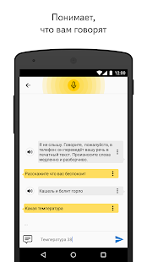
- 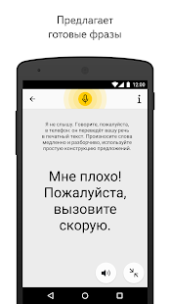
- 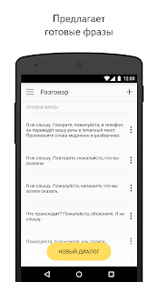
- 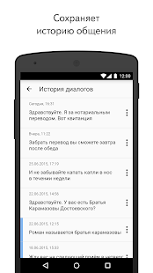

2. Deaf Pad Pro
Это приложение может служить умным блокнотом для людей с плохим слухом. Оно умеет распознавать слова собеседника и превращать их в текст. Если пользователь страдает также расстройством речи, то он может набирать свой ответ на клавиатуре в этом же приложении. Кроме этого, в Deaf Pad Pro есть функция перевода для общения на иностранном языке.
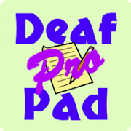
ЗагрузитьQR-Code
Deaf Pad Pro
Разработчик: CanalRun
Цена: 119,00 ₽
- 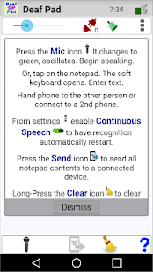
- 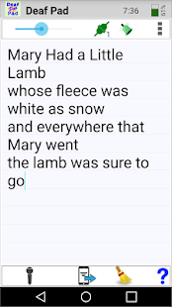
- 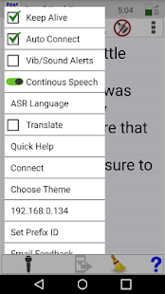
- 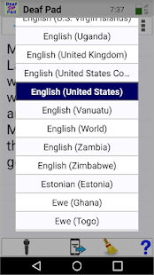
- 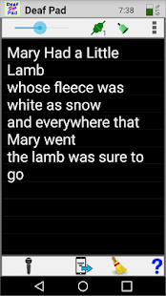

3. Spread Signs
Это самый большой в мире словарь жестов. Он содержит более 200 000 движений для общения с носителями самых разных языков, в том числе английского, немецкого, русского, испанского, шведского, турецкого, украинского и других.
ЗагрузитьQR-Code
Spread Signs
Разработчик: Europeiskt Teckenspråkcenter
Цена: Бесплатно
- 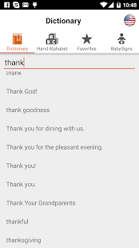
- 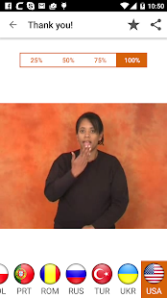
- 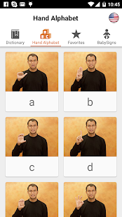
- 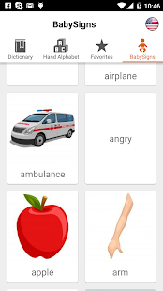
- 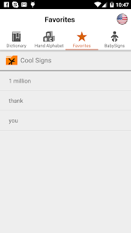

4. Язык жестов — азбука
Одно из лучших приложений для обучения азбуке глухонемых. В его состав входят упражнения и тесты, а также несколько мини-игр, позволяющих в увлекательной форме изучить все необходимые для общения жесты. Приложение пригодится тем, кто хочет освоить язык глухонемых, получить практические навыки применения жестов в словах и фразах или просто открыть для себя нечто новое и интересное.
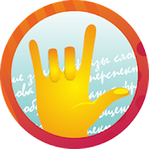
ЗагрузитьQR-Code
Язык Жестов - Азбука
Разработчик: LeTim Games
Цена: Бесплатно
- 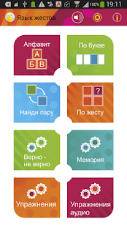
- 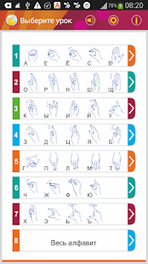
- 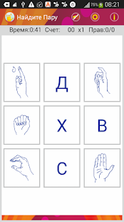
- 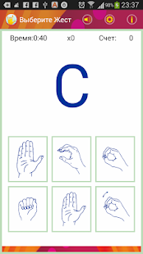
- 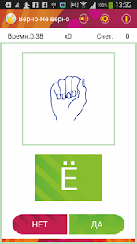

5. Сурдофон
Эта программа придёт на выручку, когда человеку с нарушениями слуха необходима помощь живого ассистента. Она предлагает функцию видеосвязи с диспетчерским центром сурдоперевода. Там в онлайн-режиме работают профессиональные переводчики на русский жестовый язык.
ЗагрузитьQR-Code
Сурдофон
Разработчик: LLC Surdophone
Цена: Бесплатно
- 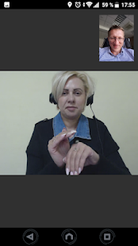
- 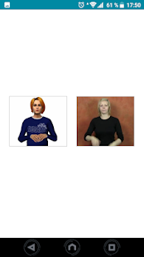
- 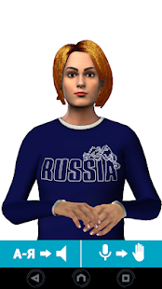

6. Руки говорят
Ещё одно обучающее приложение для тех, кто хочет освоить язык жестов. Оно предлагает начать с простейших слов, фраз и предложений, постепенно увеличивая сложность и объём материала. Для расширения словарного запаса используется несколько интересных техник, в том числе игры, интерактивные упражнения и тесты.
ЗагрузитьQR-Code
Руки говорят
Разработчик: RGSU
Цена: Бесплатно
- 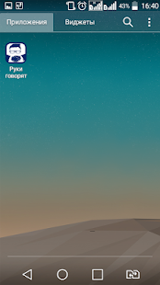
- 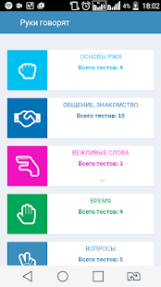
- 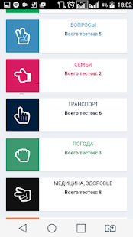
- 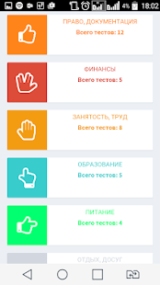
- 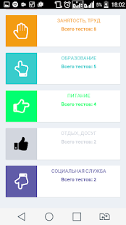

7. Переводчик глухих
Приложение помогает глухонемым общаться с другими людьми. Благодаря имеющимся в программе шаблонам можно быстро высказать свою просьбу, что пригодится в чрезвычайных случаях, требующих оперативных действий. Также в программу включена краткая история, некоторые интересные факты и мифы о языке жестов.

8. Переводчик ЖЯ
«Переводчик ЖЯ» обеспечивает доступ к специализированному онлайн-центру жестового перевода. Хотя его услуги стоят денег, каждому пользователю предоставляются бесплатные бонусные минуты для ознакомления. После этого можно приобрести удобный для вас тарифный план с круглосуточным доступом.
ЗагрузитьQR-Code
Переводчик ЖЯ
Разработчик: Interactive Group FZC
Цена: Бесплатно
- 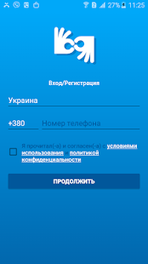
- 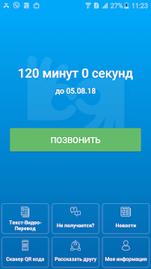
- 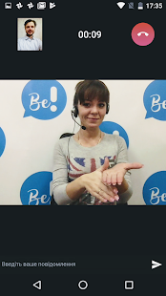
- 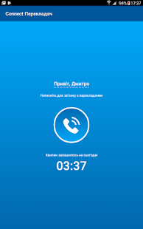

9. Deaf Dating
Зачастую даже полностью здоровые люди жалуются на то, что им трудно познакомиться с новым партнёром. Для людей с расстройствами слуха эта проблема стоит ещё острее. Deaf Dating — специальное приложение, которое может помочь найти вторую половинку этой категории пользователей.

10. DeafWake
Специальный будильник, который поможет вовремя проснуться людям с нарушениями слуха. Вместо громкого сигнала, он будит с помощью мигания вспышкой мобильного телефона. Нужно только перед сном расположить смартфон таким образом, чтобы он был в пределах видимости.
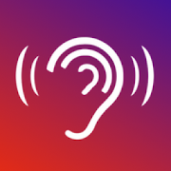
ЗагрузитьQR-Code
DeafWake
Разработчик: Steven Mifsud
Цена: 149,00 ₽
- 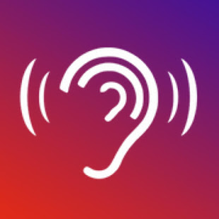
- 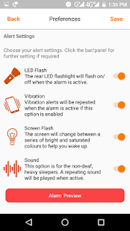
- 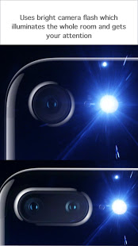
- 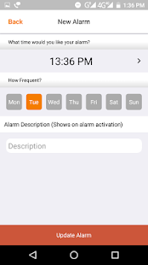
- 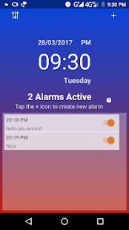

11. Вспышка на звонок и приложения
На мобильном устройстве каждого слабослышащего человека обязательно должно быть это приложение. Оно умеет сообщать о входящих звонках, сообщениях, новых уведомлениях с помощью мигания вспышки. При этом можно настроить шаблон (продолжительность и количество включений) для каждого события в отдельности.
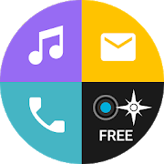
ЗагрузитьQR-Code
Вспышка на звонок и приложения (Flash On Call)
Разработчик: Evgenii Chernov
Цена: Бесплатно
- 
 